Les machines à produire du galgo.
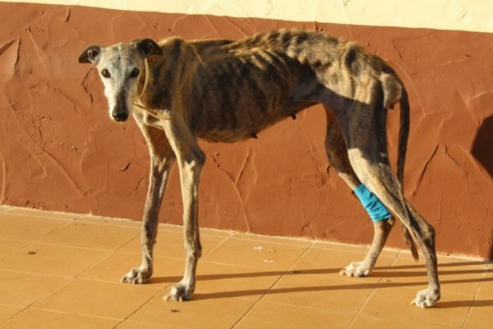
Elles sont des milliers à vivre cachées au fond de leur geôle, ces machines à produire du galgo.
Des années durant elles mettront bas à même le sol se contentant de quelques quignons de pain et d’un peu d’eau croupie pour survivre.
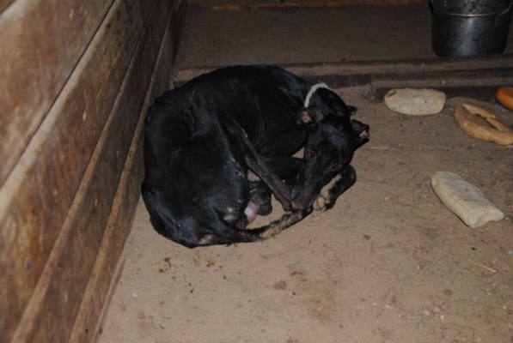
Pour la majorité d’entre elles, elles mourront en toute impunité dans le silence de leur cachot dans de terribles souffrances, de faim ou de maladie.
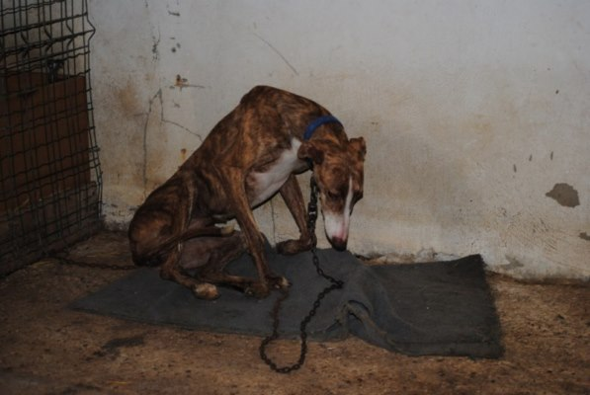
À aucun moment leurs bourreaux n’auront la moindre once de pitié, non, parce qu’à leurs yeux elles ne méritent même pas de mourir dignement.
Jusqu’au bout elles agoniseront continuant jusqu’à la fin de produire du sang neuf, et lorsqu’elles seront usées ils les jetteront comme ils jettent tous les galgos qui ne sont plus productifs .
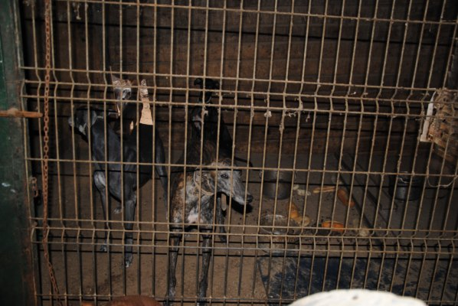
Peu importe pour les galgueros que ces femelles soient en bonne santé ou pas pour mettre bas, peu importe puisque sur dix chiots qui naîtront seuls les meilleurs « sujets » seront gardés, les autres seront tués ou, pire encore, jetés vivants , tels des déchets, quelque part au milieu de nulle part.
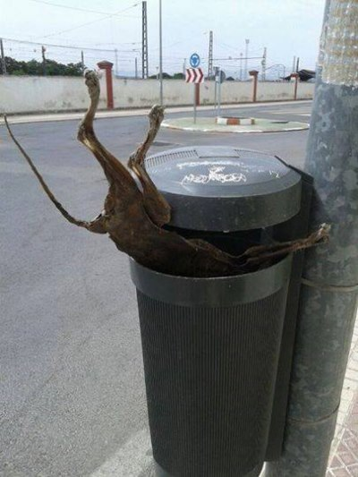
Un galgo ne mérite même pas de mourir rapidement et dignement.
Ces femelles ne sont pas considérées comme des êtres vivants, pour les galgueros elles ne sont que des machines à produire du galgo.
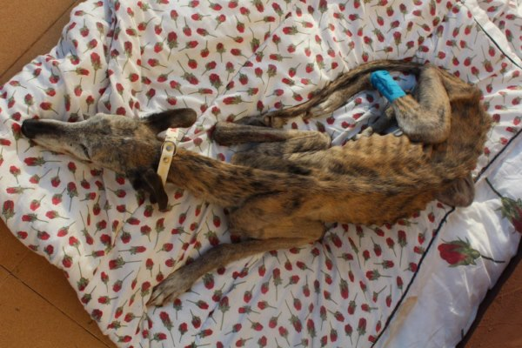
Tous les galgueros produisent leurs propres galgos alors imaginez- vous qu’elles sont des milliers à croupir dans des trous à rats.
Pour celles qui auront la chance d’être récupérées par les refuges, elles arriveront dans des états épouvantables et ne seront plus que l’ombre d’elles-mêmes.
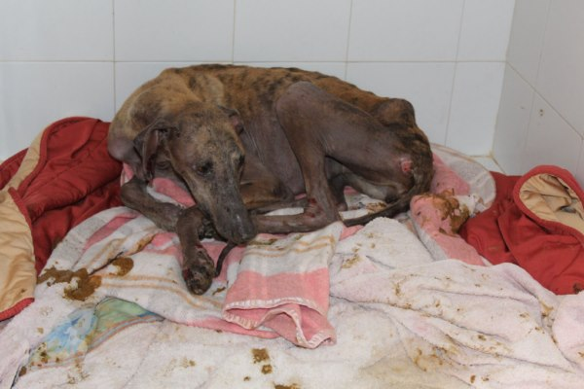
Les bénévoles espagnols connaissent parfaitement la majorité des galgueros de leur région.
Celui-ci est bien connu pour être une véritable ordure, n'ayons pas peur des mots.
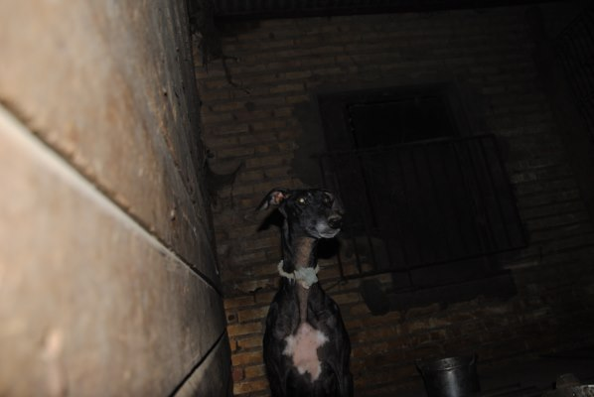
Ses galgos sont planqués dans une cave, l'horreur !!
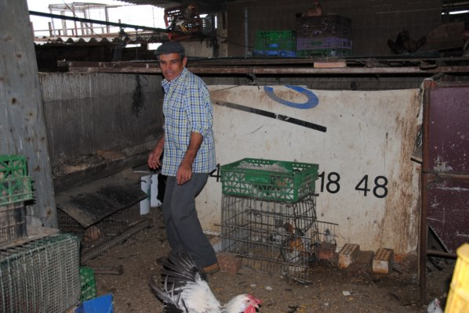
Il y a les « bons », vous remarquerez que je mets des guillemets, « bons » ne voulant pas dire « gentils » ou « généreux » pour un galguero, car un bon galguero se débarrassera de toute façon de ses galgos mais il le fera proprement, et ses chiens vivront dans des conditions décentes.
Et il y a les mauvais et les tortionnaires, ceux qui sont connus même par les autorités pour détenir leurs galgos dans de terribles conditions, ceux qui les laissent mourir de faim, ceux qui les maltraitent, qui les torturent et qui les pendent en toute discrétion.
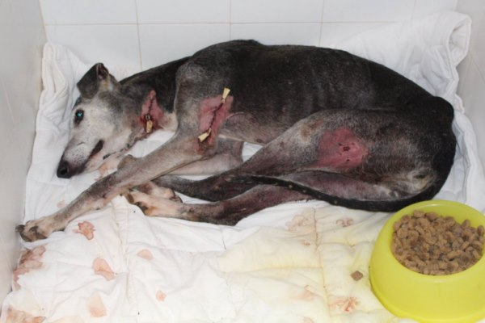
Alors c’est avec persévérance que les bénévoles espagnols iront au-devant de ces galgueros pour tenter de négocier quelques pauvres vies.
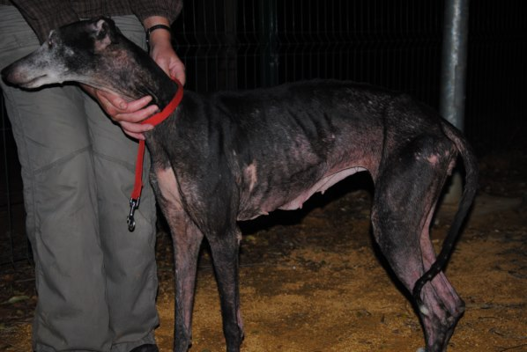
Ils savent où sont cachées les machines à reproduire et ils tentent par tous les moyens de les récupérer.
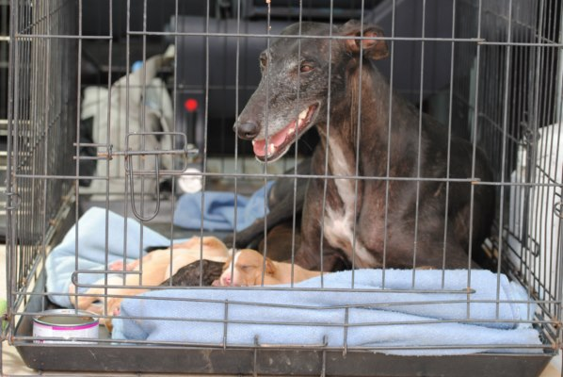
Je crois qu’il n’y a pas pire supplice que ce que vivent ces reproductrices, alors je suis très attachée à les sortir des refuges parce qu’elles méritent plus que tout de connaître enfin le respect, l’amour et la liberté.
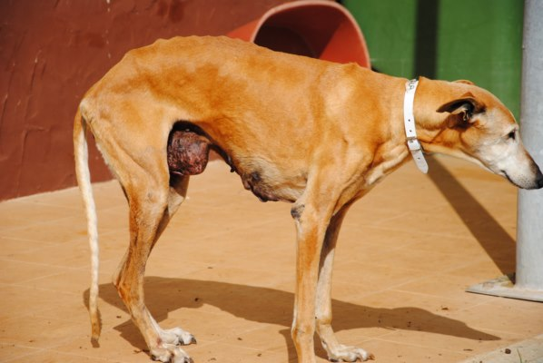
Je vous en prie, n’hésitez pas à adopter une de ces mères courage : elles ne sont plus toutes jeunes certes mais elles ont tant d’amour à donner.
Faites ce geste du cœur sans penser à leur âge ni aux nombres d’années qu’elles auront encore à vivre à vos côtés.
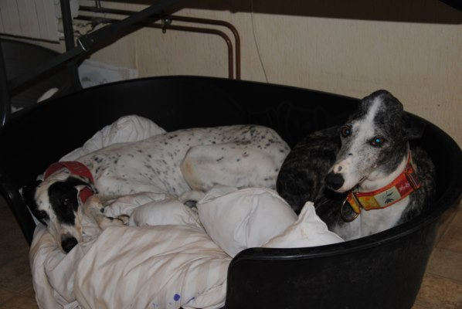
Ne pensez pas à leur mort, qui sera forcément plus proche que si vous adoptiez un jeune galgo.
N’ayez pas peur de votre propre douleur, qui sera tellement plus infime que ce que ces reproductrices endurent pendant tant d’années.
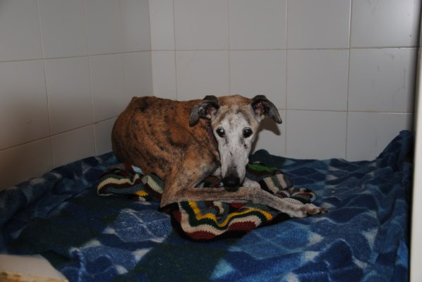
Ces femelles, pour la plupart, vivent dans des cachots et ne voient que très rarement la lumière du jour. Quand elles arrivent dans les refuges elles sont complètement hagardes ; souvent timides ou craintives, elles restent dans leur coin sans bouger parce qu’elles ont toujours été habituées à l’enfermement.
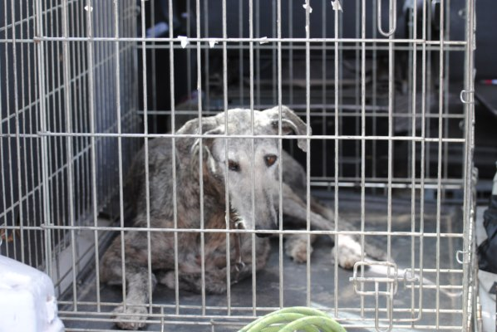
Bien sûr, elles arrivent dans des états de dénutrition extrême pour la majorité d’entre elles, le corps usé, couvert d’escarres et souvent avec d’énormes tumeurs mammaires.
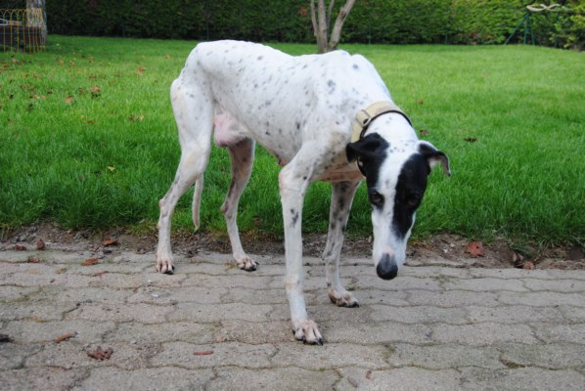
Nous dépensons beaucoup d’argent pour les sauver, ces mères courage, bien plus que pour un jeune galgo,
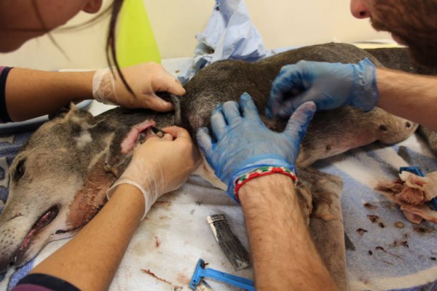
parce qu’elles ont besoin de soins particuliers, sont souvent hospitalisées ou doivent être opérées.

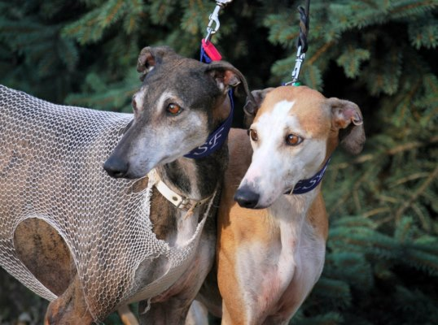
Quand elles arriveront chez vous elles auront tout à découvrir, et vous serez émerveillés de tous les progrès qu’elles accompliront au fil des jours.
Au départ elles n’ont même plus d’instincts, même plus celui de renifler, elles marchent la tête baissée, soumises à souhait comme elles l’ont toujours été.
Il leurs faudra le temps de savourer cette nouvelle liberté gagnée, il leur faudra réapprendre à manger, même ça elles ne le feront pas devant vous parce que pendant des années ça leur a été interdit.
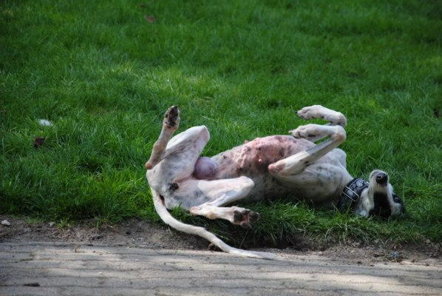
Peu à peu elles s’adapteront, peu à peu elles oseront, peu à peu elles vous feront confiance, c’est juste du temps qu’il leur faut, de l’amour aussi mais pas trop au départ, parce que même l’étreinte sera une contrainte, une terrible violence.
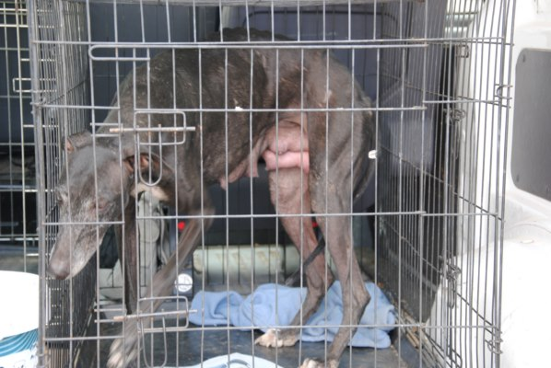
Elles qui n’ont connu que les cris et les coups, comment pourraient-elles apprécier les caresses, il leur faudra du temps pour comprendre que la main n’est pas faite que pour frapper.
Je me souviens de Marion, les premières fois que je l’ai emmenée avec moi en extérieur, elle avait peur de tout, des feuilles qui tombaient, des oiseaux qui s’envolaient des arbres, des bruits environnants, et moi, je m’émerveillais au fil des semaines de la voir s’ouvrir comme une fleur et se donner à moi, de m’accorder sa confiance.
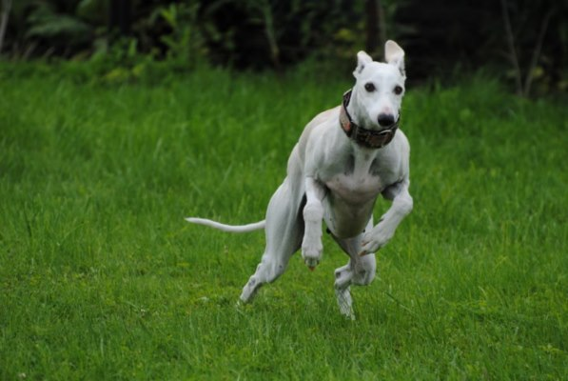
Il n’y a rien de plus beau qu’un galgo qui un jour vous dit OUI.
OUI, je te fais confiance.
OUI, je sais qu’auprès de toi plus rien ne m’arrivera.
OUI, je sais que tu m’aimes.
OUI, enfin j’ai compris que l’homme peut être bon.
OUI, grâce à toi j’aurai quand même connu cela.
Le respect, l’amour et la liberté.
Alors, s’il vous plaît, pensez à celles qui sont en famille d’accueil et qui attendent leur vrai foyer.
Elles sont bonnes comme du bon pain.
Elles vous donneront de l’amour à n’en plus finir et vous seront à jamais reconnaissantes de leur avoir offert une paisible retraite, une bonne gamelle et un panier douillet.
Tout ce qu’elles n’ont jamais eu, vous le leur donnerez.
C’est le plus beau cadeau que vous puissiez faire à une de ces mères courage

